附件一：温州大学第五届大学生机械设计竞赛题目
竞赛题目：机器人___排除万难
1. 竞赛内容
设计一台可完成竞赛规定动作的简易机器人（以下简称机器人），提交机械设计资料，完成模型制作，参加答辨和现场竞赛。
2. 参赛作品的总体要求
2.1 机器人在收缩状态时，其长宽高均应≤300mm ；展开状态时尺寸不限 。
2.2 机器人重量不限，但应尽可能轻。
2.3 机器人造价不限，但应尽可能低。
2.4 机器人操控可采用线控、自动控制、智能控制。
2.5 机器人行进方式不限。
2.6 机器人驱动可采用各种形式的原动机，但不允许使用人力直接驱动；若使用电动机驱动，其电源应为安全电源。（注：动力设备自备，比赛现场仅提供 220V 交流电源）。
3. 参赛作品的内容、形式及其提交方式
3.1 参赛作品内容包括两部分： 机械设计方案书1套和机器人实物模型1件。
3.2 机械设计方案书 应包括以下 7 个部分内容：
（1） 封面（格式见附件一） ；
（2）本作品的创新与特色简介；
（3）设计方案拟定；
（4）动力与传动方案的设计、计算与分析；
（5）动作执行机构的设计、计算与分析；
（6）其它设计计算与说明，设计总结；
（7）附录：装配图、零件图和实物模型照片若干张。
机械设计方案书 1 套共8份，采用A4纸打印并装订成册。要求 1 份方案书有封页，其余7份方案书不得有封面，并且不得出现与参赛学校有关的任何信息（违反此规定的将被取消理论设计答辨资格）。提交时应密封在文件袋中。
3.4 机器人实物模型的制作规定：
（1）实物模型应与设计方案一致 ；
（2）实物模型的机械零件制作除原动机、标准件及橡胶件外一般应自制。
4. 竞赛场地及用品规格 （详细尺寸见附件：竞赛场地模型图）
4.1竞赛场地如图1所示，地面采用木质地板，表面铺设喷绘广告布，场地尺寸为4000mm×2000mm，出发区尺寸为300mm×300mm×300mm，四周围板高50mm。
4.2竞赛用滚动轴承分别为：6310,6308,6306；竞赛用垫圈分别为：36,30,20 GB/T97.1-2002；竞赛用螺母分别为：M30，M24，M16 GB/T6170-2000。
4.3竞赛用的工业铝型材截面尺寸与第八届省赛一样，截面尺寸：30mm×30mm。
4.4竞赛用的尼龙线（组委会提供样本）。
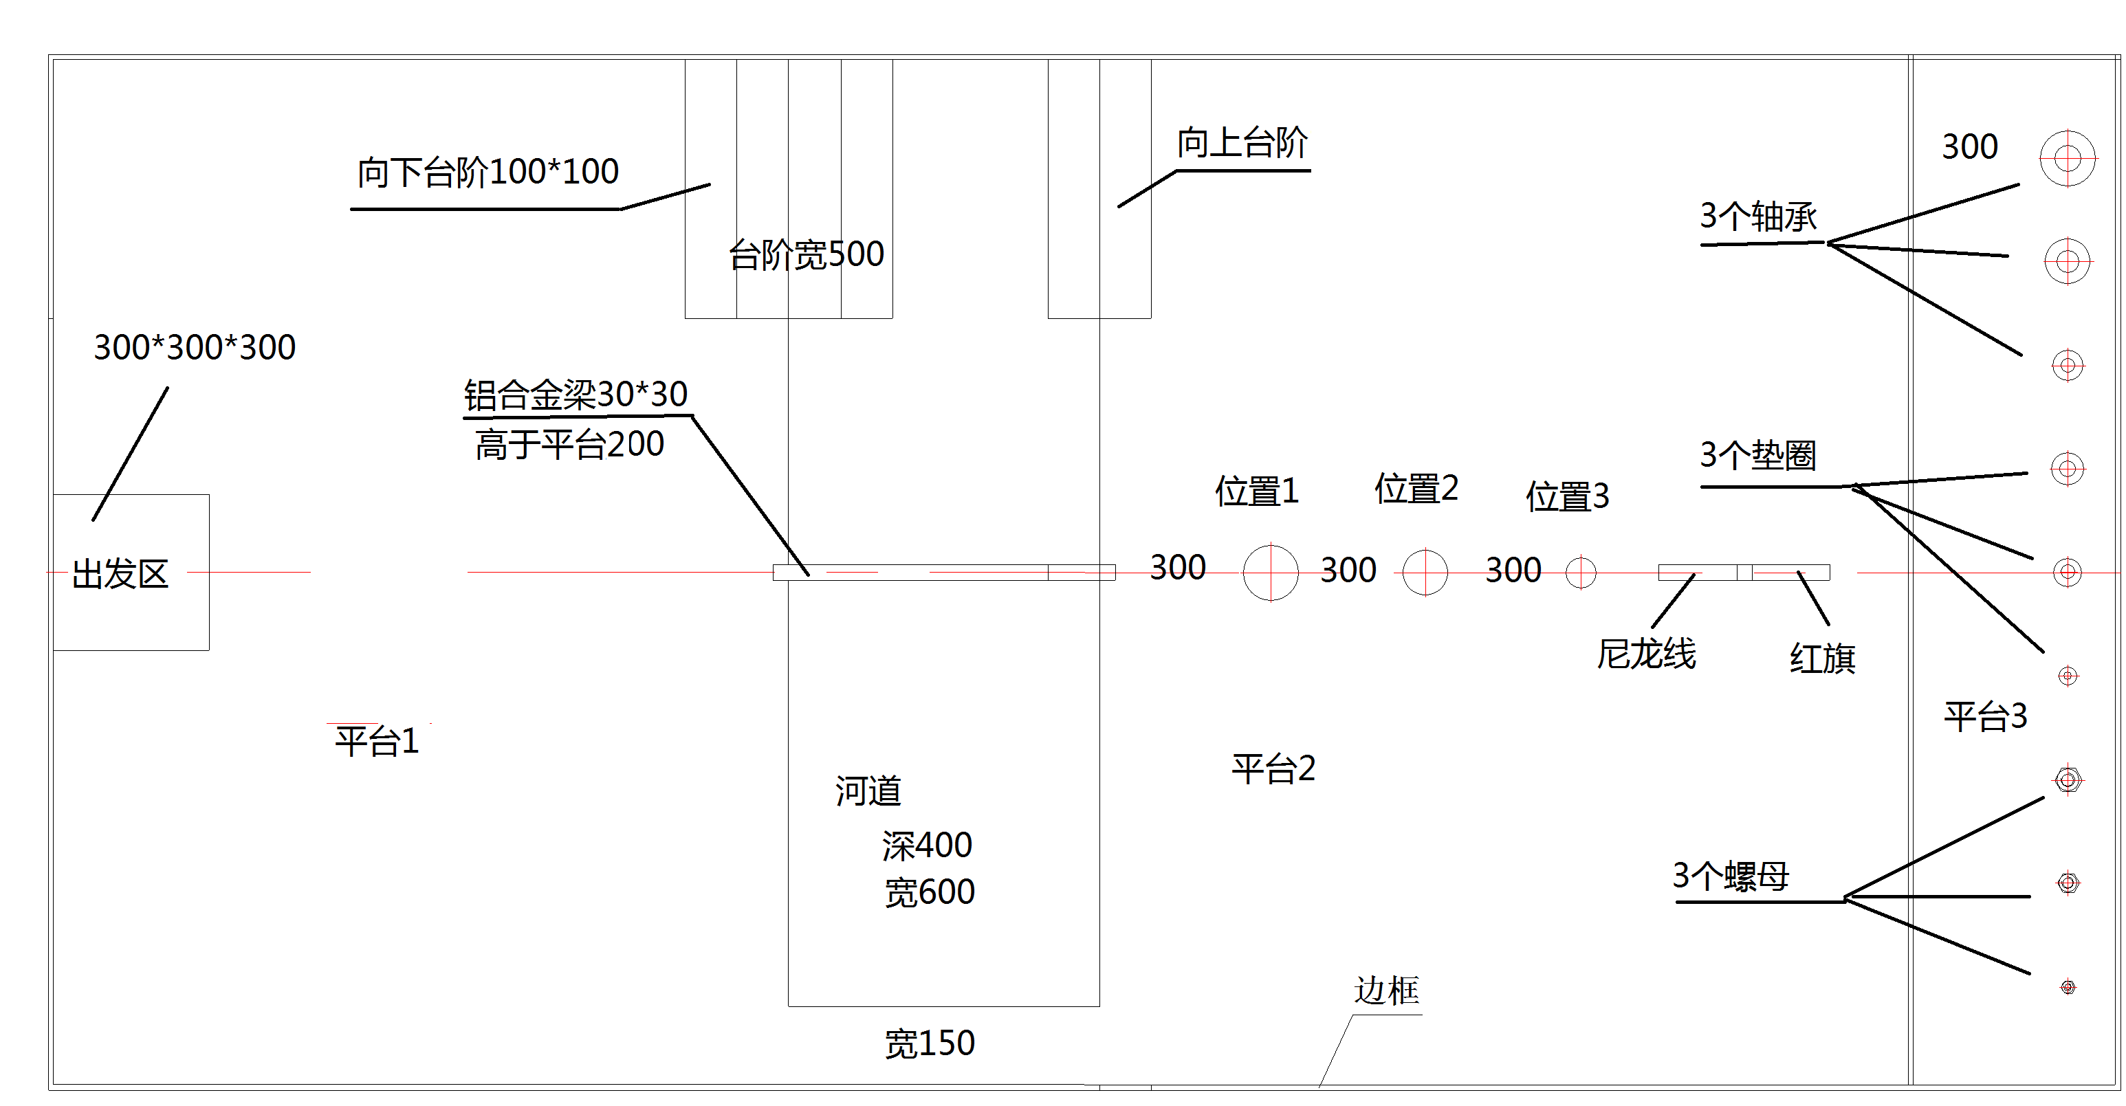
图1
5. 竞赛方案及其评分办法
5.1竞赛由理论设计竞赛、实物模型竞赛和答辩三部分组成，其中理论设计竞赛成绩满分为30 分，实物模型竞赛成绩满分为 150 分，答辩成绩满分为 20 分，竞赛总成绩满分为150分。
5.2理论设计竞赛评分标准
（1）总体方案的综合评价：满分为 10 分；
（2）总体方案及其机构的创造性：满分为 10 分；
（3）书面材料的正确性和充分性：满分为 10 分。
5.3实物模型竞赛方案及其评分标准
（1）实物模型竞赛时间限 8分钟 。不足 8 分钟完成竞赛操作（包括要求结束竞赛操作）时，参赛队员需举手宣布操作结束，现场工作人员应立即停止计时；竞赛操作到达 8 分钟时，现场工作人员应立即宣布比赛结束，参赛队员应立即停止竞赛操作。
（2）采用抽签决定竞赛上场的次序。参赛队应在接到进入场地指令 2 分钟内将模型放入出发区待命；不能按时放入者，则调整到最后上场，并扣 5 分。
（3）完成动作1，即机器人通过“河道”，此项满分为30分，未完成该动作，此项得 0 分。
（7）完成动作2，即机器人将“目标物”放入指定位置，将平台3内的“目标物”按顺序分别放入位置1、位置2、位置3，先轴承后垫圈再螺母旋紧，每个“目标物”计10分；此项满分为90分。
（8）完成动作3，即机器人拉动尼龙线，打开胜利旗帜；此项满分为30分。
（9）竞赛进行中，机器人若发生故障，允许即时进行维修，但维修期间计时不停，并每次扣 2 分。
（10）在实物模型竞赛得分相等的情况下，其排名以时间短者为先。
5.4实物模型竞赛的其它规定
（1）竞赛过程中，参赛队员只允许在队员操作区操作。
（2）竞赛过程中，机器人的所有动作均不得损坏竞赛场地及其设施。
（3）当机器人发生故障需要修理时，参赛队员不得进入竞赛场地（以免损坏场地），而应请求现场工作人员将机器人取出竞赛场地实施维修，修理完毕后再请求现场工作人员将机器人放入竞赛场地的原位置。
（4）机器人本体及具有子母机形式的子机不得进人平台3，若进入，每进入一次扣30分。
（5）机器人不得借助竞赛场地的四周外侧面和边框作为支承，违者扣30分。
（6）竞赛过程中，连接机器人的电、控制、气等有源线管的支点必须位于机器人的尾部，不得超越机器人尾部构成的铅垂面，违者扣30分。
(7) 竞赛过程中，机器人本体不得翻越位置1、位置2、位置3，违者扣30分。
(8) 所有带入比赛场地内的东西都作为机器人的组成部分，竞赛过程中若有伴生物遗留必须将其放入平台3内，否则每遗留一件伴生物扣30分。
(9)执行动作3前必须完成动作2中一个位置的全套动作(即：先轴承后垫圈再螺母旋紧)，一个位置的全套动作圆满完成得30分后方可执行动作3，否则执行动作3无效。
(10) 动作3为本次竞赛操作的最后动作，完成动作3后参赛队员应立即停止竞赛操作，举手宣布操作结束。
5.5答辩

将理论设计竞赛和实物模型竞赛成绩相加得总分1排序，总分1排名前10%进入答辩。

6. 其它
6.1各参赛单位自主解决训练场地及设施，竞赛组委会不提供统一场地；
6.2上述内容的解释权归竞赛组委会；
6.3未尽事宜由竞赛组委会另行决定。

